PENGEMBANGAN SUMBER BELAJAR BERBASIS MULTIMEDIA INTERAKTIF PADA MATA DIKLAT MEMASANG
INSTALASI PENERANGAN LISTRIK

Baharuddin
Teknik Elektro FT Universitas Negeri Medan

Abstrak: Media pembelajaran merupakan hal yang sangat penting dalam proses pembelajaran. Media pembelajaran yang baik bila dimanfaatkan mudah digunakan serta tingkat efisiensi dan efektivitasnya tinggi. Peneliti mengembangkan media pembelajaran interaktif dengan tujuan untuk menghasilkan produk berupa media pembelajaran dalam bentuk CD Interaktif yang dapat digunakan dalam proses pembelajaran. Media pembelajaran pada penelitian ini dikembangkan berdasarkan model desain Analysis, Design, Development, Implementation, and Evaluation (ADDIE). Adapun metode penelitian dilakukan dengan menggunakan langkah-langkah penggunaan metode Research and Development (R & D). Hasil penelitian menunjukkan CD Interaktif yang dilakukan disekolah efektif dan efisien dalam pembelajaran memasang instalasi penerangan listrik.

Kata Kunci : Pengembangan, Multimedia Interaktif, Efektif dan Efisien

PENDAHULUAN
Pendidikan merupakan usaha sadar yang dilakukan untuk memanusiakan manusia. Pendidikan juga merupakan usaha agar manusia dapat mengembangkan potensi dirinya melalui proses pembelajaran yang dikenal dan diakui oleh masyarakat. Secara yuridis formal setiap warga Negara Indonesia dijamin haknya untuk menerima layanan pendidikan dalam rangka meningkatkan harkat hidupnya. Undang-Undang Dasar Negara Republik Indonesia Tahun 1945 Pasal 31 ayat (1) menyebutkan bahwa setiap warga Negara berhak mendapatkan pendidikan, dan ayat (3) menegaskan bahwa pemerintah mengusahakan dan menyelenggarakan satu sistem pendidikan nasional yang meningkat-kan keimanan dan ketaqwaan serta ahklak mulia dalam rangka mencerdaskan kehidupan bangsa.
Asyar (2011:92) dalam hal pemanfaatan media, selain kreativitas pendidik, per-timbangan instruksional juga menjadi salah satu faktor yang menentukan. Guru meng-gunakan media pembelajaran belum optimal digunakan masih seadanya tanpa mem-pertimbangkan kemudahan penggunaann serta keefektifan dan keefesienan. Pemanfaatan media pembelajaran berkaitan erat dengan peningkatan kualitas pembelajaran yang diharapkan. Pemanfaatan media pembelajaran oleh guru diharapkan dapat menciptakan pengalaman belajar yang lebih bermakna, memfasilitasi proses interaksi antara siswa dengan guru dan siswa yang releven dimana saja, serta memperkaya pengalaman belajar siswa. Hal ini dipercaya mampu mengubah suasana belajar yang pasif. Siswa aktif berdiskusi dan mencari melalui beragam sumber belajar yang tersedia, sementara guru berperan menjadi fasilitator yang sama-sama terlibat dalam proses belajar. Ketersediaan akan keanekaragaman media dan teknologi pembelajaran dapat membantu siswa secara luwes untuk mencapai tujuan belajarnya.
Pengembangan media interaktif sangat penting untuk mengatasi kekurangan dan keterbatasan persediaan media yang ada. Media yang dikembangkan sendiri oleh guru dapat mengoptimalkan penguasaan materi oleh siswa. Lebih dari itu, juga dapat meningkatkan kreativitas dan kemampuan inovasi para guru sehingga dihasilkan profesionalitas guru.
Sekolah Menengah Kejuruan (SMK) adalah salah satu lembaga pendidikan yang memiliki peran sangat penting dalam mencerdaskan dan meningkatkan Sumber Daya Manusia yang memiliki kemampuan dalam bidang keteknikan Berdasarkan Kurikulum Tinggkat Satuan Pendidikan. Peraturan Pemerintah Republik Indonesia Nomor 19 Tahun 2005 Tentang Standar Nasional Pendidikan Pasal 26 ayat (3), pendidikan menengah kejuruan bertujuan untuk meningkatkan kecerdasan, pengetahu-an, kepribadian, ahklak mulia, serta ketera-mpilan untuk hidup mandiri dan mengikuti pendidikan lebih lanjut sesuai dengan kejuruannya.
Dilihat dari UN lulusan SMK masih memiliki hasil belajar yang rendah, kelemah-an sumber daya lulusan SMK sebagian besar dikarenakan kurang penguasaan kompetensi dan sub-kompetensi yang diberikan di SMK. Untuk mengatasi kelemahan tersebut penggunaan media interaktif merupakan salah satu solusi yang mempunyai peranan yang penting. Pemilihan media interaktif yang tepat, yaitu yang sesuai dengan materi yang akan disampaikan dengan tujuan yang akan dicapai, merupakan salah satu kunci keberhasilan suatu proses belajar mengajar. Untuk mengatasi kesenjangan yang terjadi yaitu kurangnya pengetahuan dan ke-terampilan siswa SMK yang menyebabkan rendahnya hasil belajar siswa memasang instalasi penerangan listrik, maka diperlukan penggunaan media interaktif.
Penelitian ini dibatasi pada pengem-bangan sumber belajar berbasis multimedia interaktif pada mata diklat memasang instalasi penerangan listrik.
Penelitian ini bertujuan untuk me-ngetahui rancangan sebuah pembelajaran berbasis multimedia interaktif pada mata diklat memasang instalasi penerangan listrik dan juga menguji hasil rancangan pembelajar-an berbasis multimedia interaktif yang efektif sebagai media pembelajaran.
Menurut Benny (2009:13) belajar adalah kegiatan yang dilakukan oleh seseorang agar memiliki kompetensi berupa keterampilan dan pengetahuan yang diperlukan. Belajar juga dapat dipandang sebagai sebuah proses elaborasi dalalm upaya pencarian makna yang dilakukan oleh individu. Proses belajar pada dasarnya dilakukan untuk meningkatkan kemampuan atau kompetensi personal. Sementara Arief S. Sadiman (2009:2) menyatakan belajar adalah suatu proses yang kompleks yang terjadi pada semua orang dan berlangsung seumur hidup, sejak dia masih bayi hingga keliang lahat nanti. Salah satu pertanda bahwa seseorang telah belajar adalah adanya perubahan tingkah laku dalam dirinya. Perubahan tingkah laku ini menyangkut baik perubahan yang bersifat pengetahuan (kognitif) dan keterampilan (psikomotor) maupun yang menyangkut nilai dan sikap.
Menurut Wina Sanjaya (2008:37) desain adalah rancangan, pola atau model. Selanjutnya Gagnon dan Colley dalam Benny (2009:54) memaknai desain mempunyai adanya keseluruhan,struktur, kerangka atau outline dan urutan atau sistematika kegiatan. Supryatna dan Mulyadi (2009) menyatakan desain pembelajaran dapat dimaknai sebagai disiplin, sebagai ilmu, sebagai sistem dan sebagai proses. Benny (2009:23) model adalah sesuatu yang menggambarkan adanya pola pikir. Sebuah model biasanya menggambarkan keseluruhan konsep yang saling berkaitan. Model juga dapat dipandang sebagai upaya untuk mengkonkretkan sebuah teori dan sekaligus juga merupakan sebuah analogi dan representasi dari variabel-variabel yang terdapat di dalam teori tersebut.
Supriatna (2009:6) Adanya variasi model yang ada ini sebenarnya juga dapat menguntungkan, beberapa keuntungan itu antara lain adalah dapat memilih dan menerapkan salah satu model desain pembelajaran yang sesuai dengan karakteristik yang hadapi di lapangan, selain itu juga, dapat mengembangkan dan membuat model turunan dari model-model yang telah ada, ataupun juga dapat meneliti dan mengembangkan desain yang telah ada untuk dicobakan dan diperbaiki.
Dalam desain pembelajaran dikenal beberapa model-model desain pembelajaran salah satunya adalah Analisys-Design-Develop-Implement-Evaluate (ADDIE). ADDIE merupakan salah satu model desain pembelajaran yang dikembangkan oleh Reiser dan Mollenda pada tahun 1990-an yang salah satu fungsinya menjadi pedoman dalam membangun perangkat dan infrastruktur program pelatihan yang efektif, dinamis dan mendukung program kinerja pelatihan itu sendiri
ADDIE sendiri merupakan singkatan dari tahapan-tahapan yang harus dilakukan untuk mengembangkan desain pembelajaran yang terdiri dari:
    - Analisys (analisis)
    - Design (desain/perancangan)
    - Development (pengembangan)
    - Implementation (implementasi)
    - Evaluation (Evaluasi)
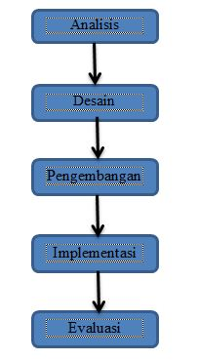

Gambar 1 Langkah-langkah desain pembelajaran ADDIE

Rayandra Asyar (2011:8) bahwa media pembelajaran dapat dipahami sebagai segala sesuatu yang dapat menyampaikan atau menyalurkan pesan dari suatu sumber secara terencana, sehingga terjadi lingkungan belajar yang kondusif dimana penerimanya dapat melakukan proses belajar mengajar secara efisien dan efektif.
Menurut Musfiqon (2012:28) mendefenisikan media pembelajaran sebagai alat bantu berupa fisik maupun nonfisik yang sengaja digunakan sebagai perantara antara guru dan siswa dalam memahami materi pembelajaran agar lebih efektif dan efisien. Sehingga materi pembelajaran lebih cepat diterima siswa dengan utuh serta menarik minat siswa untuk belajar lebih lanjut. Media merupakan alat bantu yang digunakan guru dengan desain yang disesuaikan untuk meningkatkan kualitas pembelajaran. Richard E Mayer (2009:3) mendefenisikan multimedia sebagai presentasi materi dengan menggunakan kata-kata sekaligus gambar-gambar. Menurut Niken dan Haryanto (2010:26) multimedia pembelajaran dapat diartikan sebagai aplikasi multimedia yang digunakan dalam proses pembelajaran, dengan kata lain untuk menyalurkan pesan(pengetahuan, keterampilan dan sikap) serta dapat merangsang pikiran, perasaan, perhatian dan kemauan pebelajar sehingga secara sengaja proses belajar terjadi, bertujuan dan terkendali.
Niken dan Haryanto (2010:25) multimedia interaktif adalah suatu multimedia yang dilengkapi dengan alat pengontrol yang dapat dioperasikan oleh pengguna sehingga pengguna dapat memilih apa yang dikehendaki untuk proses selanjutnya.

METODE
Metode Penelitian dan Pengembangan

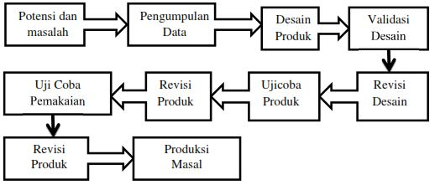

Gambar 2 langkah-langkah penggunaan metode research and development (Sugiyono 2008:409)

Tempat dan Waktu Penelitian
Penelitian dilakukan di SMK Negeri 1 Percut Sei Tuan. Pelaksanaan penelitian dilakukan pada bulan Januari sampai dengan bulan Februari 2012.

Objek dan Subjek Penelitian
Objek penelitian adalah mata diklat Memasang instalasi penerangan listrik dalam bentuk cd interaktif. Subjek penelitian meliputi siswa kelas XI Teknik Instalasi Tenaga Listrik SMK Negeri 1 Percut Sei Tuan.

Pengujian Produk
Setelah dilakukan desain pembelajaran dengan model ADDIE, yaitu analisis, desain, pengembangan, implementasi dan evaluasi, maka tahap selanjutnya adalah melakukan validasi dan pengujian produk. Dalam penelitian ini pengujian produk dilakukan dengan tahap desiminasi (penyebaran) untuk melihat respon kelayakan produk dari pengguna, yaitu sebagai berikut:

Tahap-tahap desiminasi:
Tahap Pertam : Pengujian tahap I terhadap pengguna dengan ukuran
kecil (10 orang).
Tahap Kedua : Revisi I
Tahap Ketiga : Pengujian tahap II terhadap pengguna dengan ukuran
yang lebih besar (22 orang)
Tahap Keempat : Revisi II
Tahap Kelima : Penggandaan Produk
Untuk siswa, aspek-aspek penilaian untuk validasi produk meliputi:
    - Daya Tarik: Untuk penyajian informasi kategori yang diberikan adalah Ya dan tidak.
    - Tingkat Kesulitan: Untuk kegunaan media kategori yang diberikan adalah Ya dan tidak.
    - Manfaat : Untuk manfaat dari media, kategori yang yang diberikan adalah Ya dan tidak.
Sedangkan untuk melihat efektivitas dan efisiensi produk terhadap proses dan hasil belajar siswa dapat dilihat dari hasil tes yang tersedia pada produk.

Populasi Penelitian
Dalam penelitian ini digunakan populasi seluruh responden dari kelas XI jurusan TITL, yaitu 10 orang siswa untuk pengujian tahap I dan 22 orang siswa siswa untuk pengujian tahap I

Teknik Pengumpulan Data
Untuk mendapatkan data secara tepat maka instrumen yang cocok dan akan digunakan dalam pengumpulan data pada penelitian ini adalah dengan menggunakan angket dan tes.
Angket atau kuesioner adalah teknik pengumpulan data yang berisi pertanyaan-pertanyaan yang diajukan secara tertulis pada seseorang atau sekumpulan orang untuk mendapatkan jawaban atau tanggapan dan informasi yang diperlukan oleh peneliti. Angket yang diberikan dibuat secara berstruktur dengan bentuk pertanyaan pertanyaan terbuka (open-ended) untuk mendapatkan informasi kebutuhan yang mendukung teori, informasi kebutuhan untuk pengembangan model, informasi apakah siswa dapat menggunakan media pembelajaran interaktif serta penilaian atas kualitas dari media interaktif yang diberikan.
Angket digunakan untuk mendapatkan pendapat para ahli media, ahli materi dan siswa sedangkan tes untuk melihat efektif dan efisiennya media interaktif memasang instalasi penerangan listrik.

Teknik Analisis Data
Setelah data diperoleh, selanjutnya adalah menganalisis data tersebut. Penelitian ini lebih menitik beratkan pada Keefektifan Produk yang dirancang sebagai media pembelajaran pada mata diklat memasang instalasi penerangan listrik. Untuk menganalisis data dari angket, dilakukan langkah-langkah sebagai berikut :
- Angket yang telah diisi responden, diperiksa kelengkapan jawabannya, kemudian disusun sesuai dengan kode responden.
- Mengkuantitatifkan pertanyaan dengan memberikan skor sesuai dengan bobot yang telah ditentukan sebelumnya.
- Membuat tabulasi data.
- Menghitung persentase dari tiap-tiap sub variabel dengan rumus sebagai berikut :
P_{(s)} = S/N x 100%
Dimana :
P_{(s)} = persentase sub variabel
S = jumlah skor tiap sub variabel
N = jumlah skor maksimum
- Dari persentase yang diperoleh kemudian ditransformasikan kedalam tabel berikut

Tabel 1 Interval Kriteria Penilaian
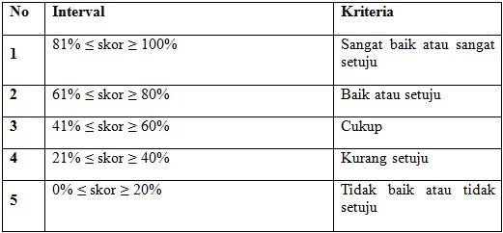
(Sumber : Kristiningrum, Universitas Negeri Semarang, 2007;41)

HASIL
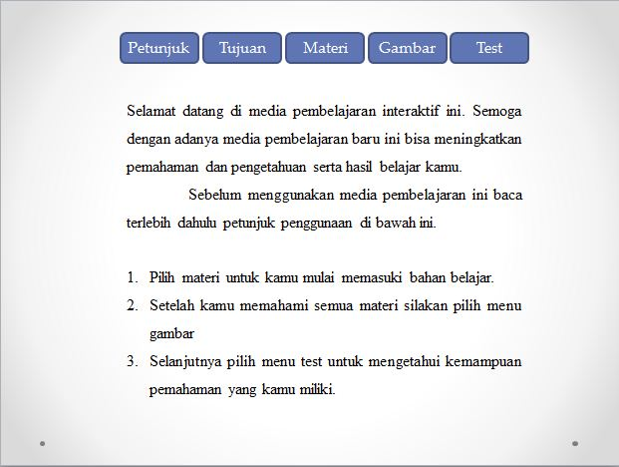

Gambar 3. Tampilan menu petunjuk selesai dibuat
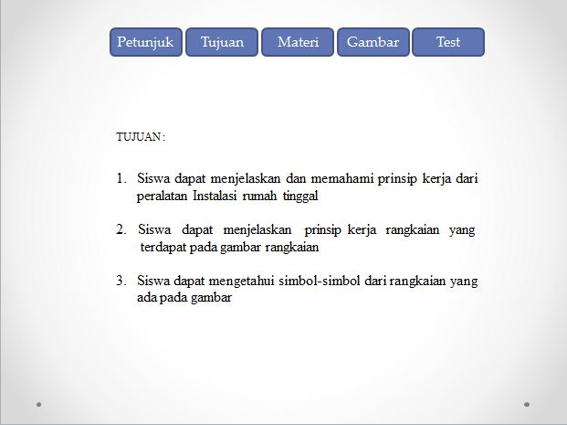
Gambar 4. Tampilan menu tujuan selesai dibuat

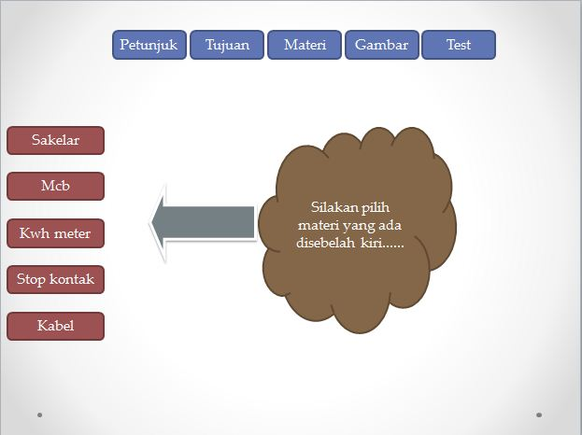
Gambar 5. Tampilan menu materi selesai dibuat
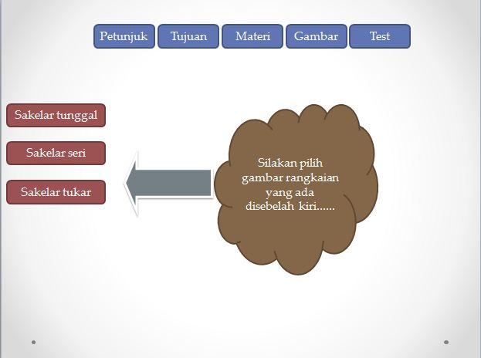

Gambar 6. Tampilan menu gambar selesai dibuat
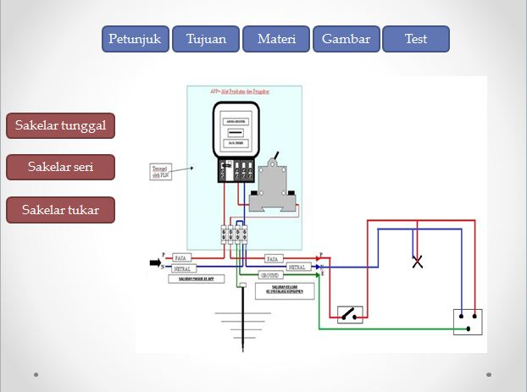

Gambar 7. Tampilan menu gambar rangkaian selesai dibuat

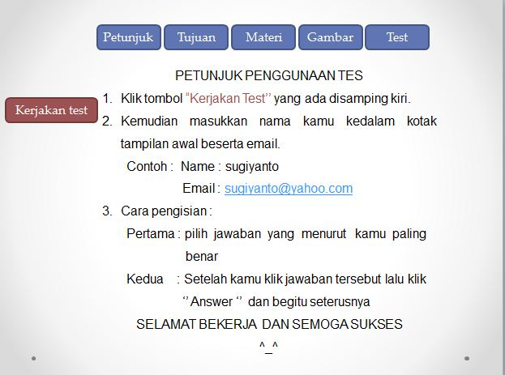

Gambar 8. Tampilan menu test selesai dibuat

Validasi Oleh Para Ahli
Setelah produk diselesaikan, selanjutnya dilakukan validasi oleh 4 orang ahli, yaitu 2 orang ahli media dan 2 orang ahli materi. Adapun hasil penilaian dari pada ahli mencakup kepada aspek-aspek sebagai berikut:
Aspek-aspek yang terdapat pada angket ahli media adalah sebagai berikut:
    - Penyajian Informasi
    - Kegunaan Media
    - Kemudahan Penggunaan
    - Kemanfaatan

Tabel 2 Hasil Penilaian ahli media secara menyeluruh terhadap cd interaktif

Aspek yang dinilai | Validasi Ahli | Kategori
- Penyajian informasi | 95% | Sangat Baik
- Kegunaan media | 93% | Sangat Setuju
- Kemudahan Media | 96,6% | Sangat Setuju
- Kemanfaatan media | 85% | Sangat Setuju
Penilaian secara keseluruhan | 92,4% | Sangat Setuju

Aspek-aspek yang terdapat pada angket ahli materi adalah:
- Urutan materi
- Kesesuaian materi dengan tujuan kurikulum
- Kedalaman materi
- Efektivitas materi

Tabel 3 Hasil Penilaian ahli media secara menyeluruh terhadap cd interaktif
Aspek yang dinilai | Validasi Ahli |  | Skor | Persentase | Kategori
Aspek yang dinilai | I | II | Skor | Persentase | Kategori
- Urutan materi | 5 | 5 | 10 | 100% | Sangat Baik
- Kesesuaian materi dengan tujuan kurikulum | 5 | 4 | 9 | 90% | Sangat Baik
- Kedalaman materi | 4 | 5 | 9 | 90% | Sangat Baik
- Efektivitas media | 5 | 5 | 10 | 100% | Sangat Baik
Penilaian secara keseluruhan |  |  | 38 | 95% | Sangat Baik

- Pengujian tahap I
Pengujian tahap I dilakukan terhadap 10 orang siswa TITL kelas XI. uji coba dilakukan untuk mendapatkan informasi penggunaan cd interaktif dalam proses pembelajaran respon siswa. Setiap siswa diberikan cd interaktif, kemudian siswa menggunakan cd interaktif secara mandiri. Setelah menggunakan cd interaktif ini, siswa memberikan komentar pada angket yang disediakan dan mengerjakan tes. Adapun aspek-aspek penilaian yang dikomentari oleh siswa adalah sebagai berikut:

Tabel. 4 Hasil angket cd interaktif terhadap siswa pada pengujian I
 | Daya tarik |  | Tinggkat Kesulitan |  | Manfaat
 | a | b | a | B | a | b
Jumlah siswa yang menyatakan  “Ya” | 10 | 10 | 10 | 10 | 10 | 10
Jumlah siswa yang menyatakan “Tidak” | - | - | - | - | - | -

Pada tabel 4. setiap komponen dibagi menjadi 2 bagian lagi yaitu a dan b yang merupakan aspek-aspek yang dinilai setiap komponen. Respon yang diberikan siswa terhadap media dengan baik dan dapat dilihat pada tabel 4 diatas.

- Revisi Tahap I
Respon yang di peroleh dari pengujian tahap I adalah banyak siswa yang menyukai media pembelajaran tersebut dengan ditunjukkan pada angket yang diberikan kepada siswa dengan hasil yang baik yang ditunjukkan pada tabel 4.

- Pengujian Tahap II
Setelah mempertimbangkan hasil pengujian selanjutnya dilakukan Pengujian lagi dan melibatkan lebih banyak siswa sebagai responden, yaitu 22 orang siswa TITL. Setelah pengarahan diberikan kemudian siswa dipersilahkan menggunakan cd interaktif secara mandiri. Setelah menggunakan cd interaktif ini, siswa memberikan komentar pada angket yang disediakan dan melakukan tes. Komentar siswa pada pengujian tahap II dapat dilihat pada tabel 5 berikut:
Nama
Siswa

Tabel 5 Hasil angket cd interaktif pada pengujian tahap II
 | Daya tarik |  | Tinggkat Kesulitan |  | Man-faat
 | a | b | A | b | a | B
Jumlah siswa yang menyatakan  “Ya” | 22 | 22 | 22 | 22 | 22 | 22
Jumlah siswa yang menyatakan “Tidak” | - | - | - | - | - | -

PEMBAHASAN
Berdasarkan hasil penelitian yang telah dilakukan, maka media pembelajaran seperti ini ekfektif sebagai media pembelajaran pada mata diklat Memasang instalasi penerangan listrik bangunan sederhana. Penggunaannya mudah dan sederhana, hanya tinggal memasukkan CD tersebut melalui DVD atau CD drive pada laptop ataupun komputer dan menampilkan melalui layar proyektor ataupun juga melalui komputer, sambil mengikuti praktek secara langsung seperti yang tersaji didalam media pembelajaran tersebut. Berdasarkan hasil angket yang telah disebarkan kepada evaluator, maka media pembelajaran ini telah memenuhi syarat dalam kategori Sangat Baik.
Secara keseluruhan, responden menilai media Pembelajaran ini cukup menarik, kreatif dan terarah, dan telah memenuhi indikator keberhasilan sebesar 93,7% atau dalam kategori Sangat Baik (SB). Dengan demikian, hasil analisis dari uji coba memberikan gambaran perlunya pengembangan media interaktif semacam ini, mengingat tanggapan positif dari responden terhadap program ini.

PENUTUP
Kesimpulan
Berdasarkan pemaparan pada tujuan dan hasil pengujian media pembelajaran interaktif yang di kemas dalam bentuk cd interaktif, maka dapat ditarik kesimpulan sebagai berikut: pengembangan sumber belajar berbasis multimedia interaktif pada mata diklat memasang instalasi penerangan listrik bangunan sederhana sangat baik, efektif dan efisien untuk meningkatkan hasil belajar siswa.

Saran
Berdasarkan hasil penelitian dan kesimpulan media pembelajaran interaktif agar guru menggunakan hasil pengembangan sumber belajar berbasis multimedia interaktif pada mata diklat memasang instalasi penerangan listrik disekolah menjadi salah satu alternatif yang dapat digunakan serta guru-guru dapat mengembangkan media interaktif pada pembelajaran mata diklat lain.

DAFTAR PUSTAKA
Arief Sadiman dkk. 2009. Media Pendidikan. Jakarta: PT. Raja Grafindo Persada.

Benny A. Pribadi. 2009. Model-Model Desain Sistem Pembelajaran. Jakarta: PPS-UNJ.

H.M. Musfiqon. 2012. Pengembangan Media dan Sumber Pembelajaran. Jakarta: Prestasi Pustaka.

Niken Ariani dan Haryanto. 2010. Pembelajaran Multimedia Di Sekolah. Jakarta: Prestasi Pustaka Wina Sanjaya. 2005. Pembelajaran Dalam Implementasi Kurikulum BerbasisKompetensi. Jakarta: Kencana.

Rayandra Asyhar. 2011. Kreatif Mengembangkan Media Pembelajaran. Jakarta: GP. Press.

Richard E. Mayer. 2009. Multimedia Learning Prinsip-Prinsip dan Aplikasi. Yogyakarta: Pustaka Pelajar.

Sugiyono. 2008. Metode Penelitian Pendidikan ( Pendekatan Kuantitatif, Kualitatif dan R & D).Bandung: Alfabeta.

Supryatna, Mulyadi. 2009. Konsep Dasar Desain Pembelajaran.Bahan ajar untuk diklat E-Training PPPPTK TK dan LB (online) dalam (http://www.tkplb.org/ documents/etrainingmedia%20pembelajaran/3.Konsep_Dasar_Desain_Pembelajaran.pdf) diakses 04 Juli 2012.

http://titl.files.wordpress.com/2010/01/instalasi_listrik_dasar.pdf

